TRƯỜNG THCS THANH AM
TÀI LIỆU TUYÊN TRUYỀN VỆ SINH AN TOÀN THỰC PHẨM
An toàn thực phẩm (ATTP) là vấn đề có tầm quan trọng đặc biệt được tiếp cận với thực phẩm an toàn đang trở thành quyền cơ bản đối với mỗi con người. Thực phẩm an toàn đóng góp trong việc cải thiện sức khỏe đối với mỗi con người, chất lượng cuộc sống và chất lượng giống nòi…
Ngộ độc thực phẩm và các bệnh do thực phẩm kém chất lượng gây ra không chỉ gây ảnh hưởng trực tiếp tới sức khỏe và cuộc sống của mỗi người, mà còn gây thiệt hại lớn về kinh tế, là gánh nặng chi phí chăm sóc sức khỏe.
An toàn thực phẩm không chỉ ảnh hưởng trục tiếp, thường xuyên đến sức khỏe mà còn liên quan chặt chẽ đến năng suất, hiệu quả phát triển kinh tế. thương mại, du lịch và an sinh xã hội.
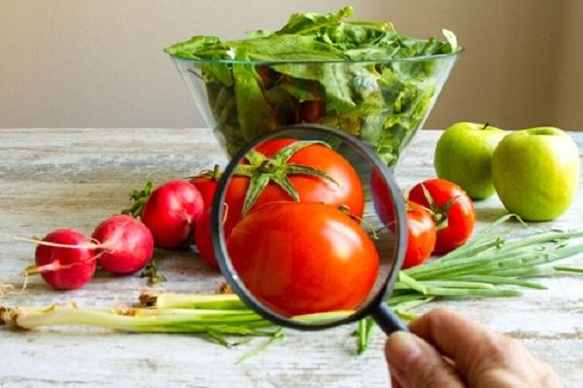
Nguyên nhân gây mất vệ sinh an toàn thực phẩm:
- Thực phẩm nhiễm vi sinh độc hại là một nguyên nhân chính gây nên nhiều trường hợp ngộ độc thực phẩm.
- Các hoá chất không được phép sử dụng nhưng vẫn được người sản xuất, kinh doanh sử dụng trong chăn nuôi, bảo quản, chế biến thực phẩm như: hàn the, màu công nghiệp đặc biệt phẩm Sudan,…
- Các hoá chất được phép sử dụng trong chế biến thực phẩm, nhưng lại được dùng quá hàm lượng cho phép như các chất tạo ngọt tổng hợp, chất bảo quản chống mốc, chất chống oxy hoá…
- Dư lượng thuốc trừ sâu, diệt nấm, kim loại nặng trên rau quả vượt quá mức cho phép.
- Chât độc gốc tự nhiên trong một số thuỷ sản như cá nóc, mực xanh…, trong một số thực phẩm như măng, sắn, độc tố sinh học biển gây tiêu chảy, gây mất trí nhớ, gây liệt cơ trong nhuyễn thể hai mảnh vỏ.
- Chất độc sinh ra trong quá trình bảo quản không tốt như các loại hạt ngô, đậu tương, lạc, hat dẻ bị mốc.
- Chất độc gốc môi trường : kim loại nặng, dioxin ….
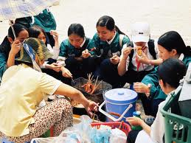
Một số giải pháp:
- Về phía người tiêu dùng: Thực tế là người tiêu dùng rất khó lựa chọn trước rất nhiều mặt hàng đa dạng, phong phú ở chợ, siêu thị, tuy nhiên cần quan tâm đến :
+ Thương hiệu
+ Thời hạn sử dụng
+ Các chỉ tiêu dinh dưỡng và chỉ tiêu liên quan đến VSATTP ghi trên nhãn hàng.
+ Phải làm sao để chứng tỏ rằng người tiêu dùng là người quyết định chất lượng sản xuất đúng theo nghĩa khách hàng là thượng đế.
- Về phía nhà sản xuất: Đối với các mặt hàng xuất khẩu, nhà sản xuất bắt buộc vừa phải tuân thủ những quy định về chất lượng sản phẩm, vừa được sự giám sát chặt chẽ của cơ quan chức năng trong nước. Do đó, nhìn chung, chất lượng nông thủy sản, thực phẩm hầu hết đạt yêu cầu. Để đảm bảo vệ sinh an toàn thực phẩm nhà sản xuất cần:
+ Tuân thủ các quy định về VSATTP trong sản xuất và lưu hành sản phẩm đúng theo tiêu chuẩn chất lượng đã công bố hoặc đã được chứng nhận hợp chuẩn, hợp quy định.
+ Không được sử dụng hoá chất phụ gia ngoài danh sách cho phép, nguyên liệu, hoá chất phụ gia không có nguồn gốc rõ ràng.
+ Tuân thủ hệ thống quản lý chất lượng tiên tiến trong sản xuất để tạo ra được sản phẩm đảm bảo VSATTP có sức cạnh tranh mạnh, đáp ứng ngày càng cao an toàn cho người tiêu dùng.
Công tác bảo đảm an toàn thực phẩm ở nước ta còn nhiều khó khăn, thách thức.
Việc đảm bảo VSATTP chỉ có thể được giải quyết tốt nếu có sự tham gia thực hiện các giải pháp một cách đồng bộ, từ người quản lý, người sản xuất, đến người tiêu dùng đều phải đồng lòng thực hiện với mục tiêu giữ gìn sức khoẻ cho thế hệ chúng ta hôm nay và cả thế hệ tương lai của chúng ta.
